ТЕХНОЛОГИЧЕСКАЯ КАРТА ОТКРЫТОГО УРОКА
Информационно-целевой блок
Преподаватель: Козаева Виктория Нугзаровна
Класс: 9 «А»
Предмет: алгебра
Дата: 13 04. 2019 г.
Тип урока: урок «открытия» новых знаний.
Тема урока: «Решение комбинаторных задач»
Методическая цель: применение продуктивных заданий, приемов проблемно-диалогической технологии, технологии развития продуктивного чтения в целях создания условий для проявления познавательной активности обучающихся и формирования у них метапредметных результатов.
Цели урока: создать условия для активной познавательной деятельности обучающихся в целях формирования умений различать и решать комбинаторные задачи, применять полученные знания в жизненных ситуациях.
Планируемые результаты:
Личностные: формировать интерес к изучению темы и желание применять приобретенные знания и умения в жизни.
Метапредметные: формировать умение самостоятельно определять цели своего обучения, осуществлять контроль и коррекцию своей деятельности, развивать навык смыслового чтения в процессе достижения целей урока.
Предметные: сформировать у обучающихся первоначальные навыки решения комбинаторных задач с помощью методов «перебора возможных вариантов», «дерева возможных вариантов», правило умножения.
Формы организации учебной деятельности: индивидуальная, фронтальная.
Используемые педагогические технологии и методы обучения: элементы проблемно-диалогической технологии, технологии продуктивного чтения, технологии развития критического мышления, ИКТ.
Материальное обеспечение урока: мультимедийный проектор, экран, презентация, раздаточный материал.

Директор МБОУ СОШ №50 Бурнацев А.Т.

Организационно-деятельностный блок

№ этапа урока, время | 1.Организационный этап. 1 мин
Задачи этапа  Создать благоприятный психологический настрой на работу | Деятельность преподавателя | Деятельность учащихся | Формируемые результаты (предметные, метапредметные)
 | Приветствие, проверка подготовленности к учебному занятию, организация внимания. | Приветствие | Регулятивные: организация своей учебной деятельности.  Личностные: мотивация учения.
№ этапа урока, время | 2.Целеполагание и мотивация. 3мин
Задачи этапа  Обеспечение мотивации учения учащимися, принятия ими целей урока | Деятельность преподавателя | Деятельность учащихся | Формируемые результаты (предметные, метапредметные)
 | Преподаватель предлагает учащимся выбрать личностную цель урока  1.Быть активным на уроке  2. Не боятся трудностей  3. Работать самостоятельно  4. Получать удовольствие от решения задач  5. Получить «5» за верные ответы  (Слайд 1) | Учащиеся личностную цель на урок. | Коммуникативные:  выражение своих мыслей.  Регулятивные:  целеполагание.  Личностные умение выделять нравственный аспект поведения.
№ этапа урока, время | 3. Актуализация знаний. 5 мин
Задачи этапа  Актуализировать прежние знания, навыки и умения непосредственно связанные с темой урока | Деятельность преподавателя | Деятельность учащихся | Формируемые результаты (предметные, метапредметные)
 | Создает проблемную ситуацию, предлагая  решить задачи устно и определить тип задачи.  1.Две пчелы вылетели из ульев одновременно навстречу друг другу.  Директор МБОУ СОШ №50  Одна пчела летела со скоростью 16 м/с, другая – 14 м/с.  Через сколько секунд пчёлы встретятся, если расстояние между ульями 300 м?  2. В общежитии института в каждой комнате можно поселить четырех студентов. Какое наименьшее количество комнат необходимо для поселения 83 студентов?  3.Чтобы получить секретную информацию, необходимо открыть сейф. Вы забыли последнюю две цифры кода, какое наибольшее число вариантов придется набрать, чтобы выполнить задание?  (Слайд 2) | Выполняют устно задания, предложенные преподавателем  Бурнацев А.Т.  Предполагаемый ответ:  1.10 сек. Задача на движение.  2.21 комната. Задача на избыток.  3.10 попыток. Тип неизвестен.???  ПРОБЛЕМА!!! | Регулятивные: фиксация индивидуального затруднения.  Коммукативные: выражение своих мыслей, аргументация своего мнения.  Познавательные: осознанное построение речевого высказывания, подведение под понятие.
№ этапа урока, время | 4. Изучение нового материала. 10 мин
Задачи этапа  Получить новое знание и найти возможности его применения в практической жизни | Деятельность преподавателя | Деятельность учащихся | Формируемые результаты (предметные, метапредметные)
 | Включает учащихся в самостоятельное изучение нового материала через продуктивно – проблемное изложение.  Преподаватель с помощью наводящих вопросов, в режиме обсуждения организует совместное определение темы и целей урока.  Директор МБОУ СОШ №50  Преподаватель предлагает самостоятельно прочитать информацию на слайде и ответить на вопросы:  Происхождение слова «комбинаторика»?  Как переводится?  Кто ввел термин «комбинаторика»?  В каком году?  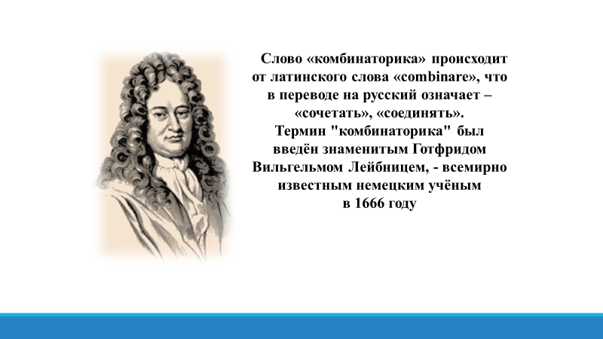  Преподаватель предлагает из предложенных задач выбрать комбинаторные, прокомментировав свой выбор.  1.Участок прямоугольной формы, ширина которого в 2 раза меньше длины, засеяли овсом. Периметр участка 1 140 м. Чему равна его площадь?  2. От города до посёлка автобус ехал 2 ч со скоростью 75км/ч. Сколько времени понадобится велосипедисту, чтобы проехать этот путь со скоростью 15км/ч?  3.Какие двузначные коды можно составить, используя только цифры 3 и 7?  4.К 3 тоннам молока сначала добавили 45 центнера молока, а затем отлили 855 кг. Сколько получилось в результате?  5.Сколькими способами можно составить трехзначное число, используя только цифры 1,5,9,0?  Директор МБОУ СОШ №50 | Предлагают формулировки темы и целей урока.  Тема: Комбинаторные задачи.  Цели:  - научиться распознавать комбинаторные задачи;  -научиться решать комбинаторные задачи;  -узнать способы решения комбинаторных задач;  - узнать где и зачем применяют комбинаторные задачи.  Предполагаемые вопросы:  -Что такое комбинация?  -Что значит подсчитать всевозможные случаи?  Бурнацев А.Т.  -Почему задачи называют комбинаторными?  -Как отличать комбинаторные задачи?  -На какой вопрос приходиться отвечать в комбинаторной задаче?  Вступают в вопросно-ответное общение, используя информацию на слайде.  Называют задачи, относящиеся к комбинаторным.  Предполагаемый ответ:  3,5.  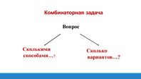  Бурнацев А.Т.  Записывают схему в тетрадь | Регулятивные:умение обрабатывать информацию; представлять информацию в виде схемы  Коммукативные: выражение своих мыслей, аргументация своего мнения.  Познавательные:  поиск и выделение необходимой информации;  смысловое чтение;  построение логической цепи рассуждения  Предметные: развивают умения различать комбинаторные задачи по содержанию и вопросу.
№ этапа урока, время | 5. Первичное осмысление и закрепление знаний. 13 мин
Задачи этапа  Осмысление «способа перебора»,  «дерева возможных вариантов». | Деятельность преподавателя | Деятельность учащихся | Формируемые результаты (предметные, метапредметные)
 | Организует учебно-познавательную деятельность, направленную на реализацию поставленных целей.  Предлагает выполнить творческую работу в парах.  1. Какая комбинаторная задача изображена на картине "Витязь на распутье" В.М. Васнецова, на ваш взгляд?  2.Раздает цветные полоски: белую, синюю и красную и предлагает составить флаг Российской Федерации.  Задается вопрос исторического характера.  -Что означает каждый цвет нашего флага?  Директор МБОУ СОШ №50  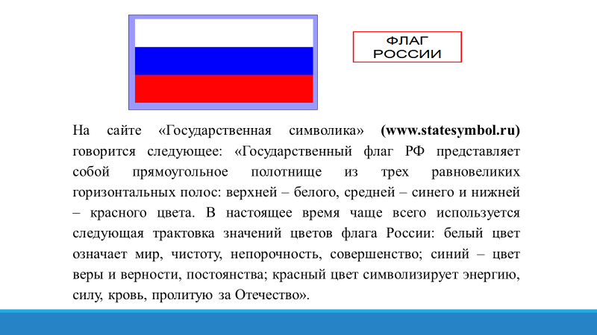  Сообщение о сайте «Государственная символика» http://statesymbol.ru/  Преподаватель предлагает проблемный вопрос:  При перестановки цветных полосок, можно получить другой флаг. Как Вы думаете, какой вопрос я хочу Вам задать исходя из темы урока?  Решите задачу о флагах (работают в парах).  Преподаватель предлагает ситуацию:  Несколько стран решили использовать для своего государственного флага символику в виде трех горизонтальных полос одинаковой ширины разных цветов – белого, синего, красного. Сколько стран могут использовать такую символику при условии, что у каждой страны – свой флаг? Сколько таких флагов мы можем составить из трех цветных полосок?  Предложите способы наглядного оформления решения.  Динамическая пауза, через выполнение задания у доски.  Директор МБОУ СОШ №50  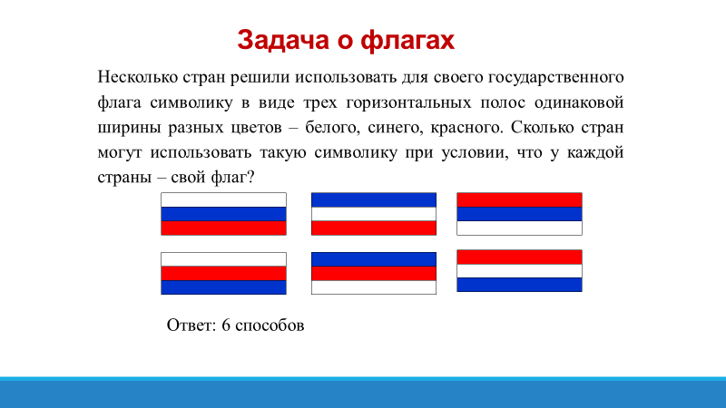  Преподаватель обобщает предложенные варианты и вводит способ 1.  Перебор возможных вариантов.  Обозначим предложенные цвета заглавными буквами: Б, С, К.  Вместе с учащимися оформляет решение задачи на доске.  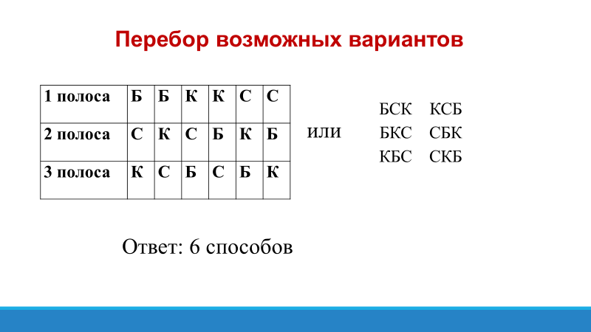  Дерево возможных вариантов  Преподаватель предлагает рассмотреть способ 2.  оформления комбинаторных задач и прокомментировать его.  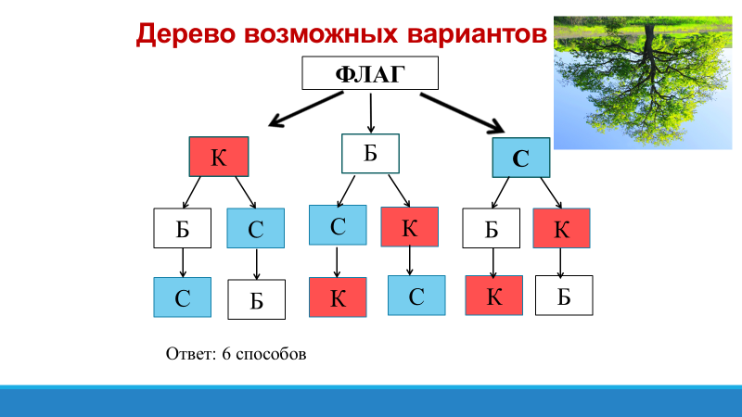  Директор МБОУ СОШ №50  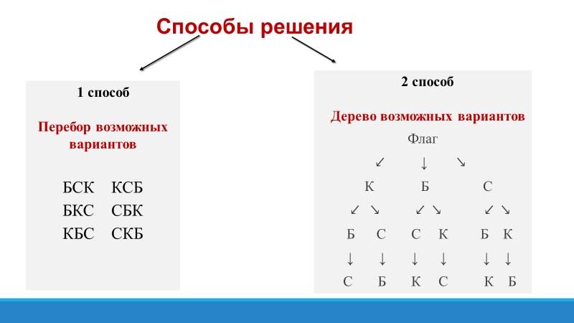  Комбинаторное правило умножения  Преподаватель предлагает рассмотреть способ 3.  Задача. В семье 6 человек, а за столом в кухне 6 стульев. Было решено каждый вечер перед ужином рассаживаться на эти 6 стульев по-новому. Сколько дней члены семьи смогут делать  это без повторений?  Директор МБОУ СОШ №50 | Выполняют работу в парах, составляют из предложенных полос флаг РФ, демонстрируя знание государственной символики.  Предполагаемый ответ:  «Прямо поедешь – голову сложишь, направо поедешь – коня потеряешь, налево поедешь – меча лишишься»  Бурнацев А.Т.  Предполагаемый ответ:  -Белый – мир, чистота, совершенство; синий – цвет веры и верности; красный – энергия, сила, кровь, пролитую за Отечество.  Предполагаемый ответ:  .  6 способов  Бурнацев А.Т.  Знакомятся со способом1, позволяющим оформить решение любой задачи. Перебор возможных вариантов.  Один ученик записывают решение на доске, другие в тетрадях.  Затем сравнивают с образцом оформления на слайде.  Знакомятся со способом 2, позволяющим оформить решение любой задачи. Один ученик записывают решение на доске, другие в тетрадях.  Затем сравнивают с образцом оформления на слайде.  Бурнацев А.Т.  Знакомятся со способом 3.  Бурнацев А.Т. | Регулятивные: волевая саморегуляция в ситуации затруднения  Познавательные: выполнение действий по алгоритму. подведение под понятие, рефлексия способов действий  Коммукативные: выражение своих мыслей  аргументация своего мнения  Личностные:  формирование основ  гражданской идентичности личности  Предметные: формируют навыки решения комбинаторных задач с помощью перебора возможных вариантов и дерева возможных вариантов.
№ этапа урока, время | 6. Закрепление изученного на уроке, решение задач. 7 мин
Задачи этапа  Практическое применение понятия «способ перебора»,  «дерево возможных вариантов» | Деятельность преподавателя | Деятельность учащихся | Формируемые результаты (предметные, метапредметные)
 | Задача1.  В 9 классе в среду 7 уроков: алгебра, геометрия, литература, русский язык, английский язык, биология и физкультура.  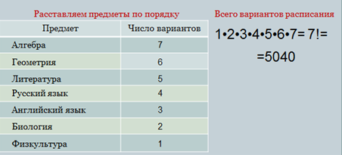  Сколько вариантов расписания можно составить?  Директор МБОУ СОШ №50  Задача2  В комнате 3 лампочки. Сколько имеется различных вариантов освещения комнаты, включая случай, когда все лампочки не горят.  Работа по учебнику.  716, 721, 719 (а)  Задает задание для самостоятельного выполнения, консультирует по решению задач. | Решают задачи.  Бурнацев А.Т.  .  Учащиеся выполняют работу в тетради самостоятельно.  Первые 3 ученика, справившиеся с заданием сдают тетради на проверку учителю и воспроизводят решение на доске, а остальные сверяют свои записи с эталоном на доске. | Познавательные: выделение и формулирование познавательной цели, рефлексия способов и условий действия. Анализ и синтез объектов  Регулятивные: планирование своей деятельности для решения поставленной задачи, контроль полученного результата, коррекция полученного результата, саморегуляция  Коммуникативные:  умение слушать и вступать в диалог  Личностные: развитие самостоятельности суворовцев, профессиональное самоопределение  Предметные: формируют навык решения продуктивных задач
№ этапа урока, время | 7.Рефлексия. 4 мин
Задачи этапа  Осознание своей учебной деятельности, самооценка деятельности | Деятельность преподавателя  Директор МБОУ СОШ №50 | Деятельность учащихся  Бурнацев А.Т. | Формируемые результаты (предметные, метапредметные)
 | Организует работу по подведению итогов урока и эмоциональной оценке урока  Оцените себя согласно критериям.  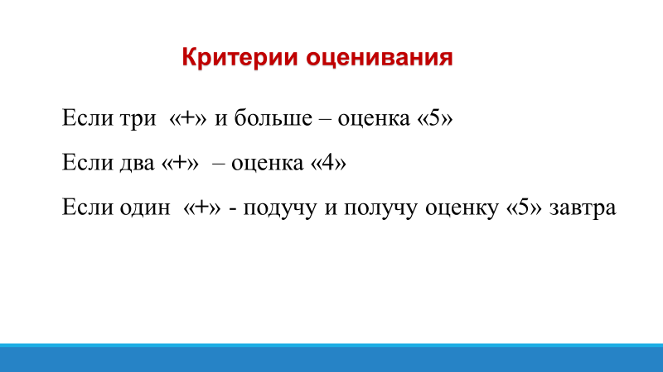  Организует рефлексию:  Соотнесите свою личностную цель с полученным. | Соотносят цель урока и результаты ими полученные, фиксируют степень их соответствия (достигли, не достигли). Оценивают свою деятельность согласно критериям.  . | Личностные: развитие умения осознавать собственные достижения и достижения всего класса при освоении темы  Познавательные: рефлексия способов и условий действия, адекватное понимание причин успеха и неудач, контроль и оценка процесса и результатов деятельности  Коммукативные: умение выражать свои мысли, аргументация
№ этапа урока, время | 8. Задание для самоподготовки. 2 мин
Задачи этапа  Обеспечение понимания цели, содержания и способов выполнения задания | Деятельность преподавателя | Деятельность учащихся | Формируемые результаты (предметные, метапредметные)
 | Задает задание.  П.30,717, 722, 719 (б) | Записывают задание в зависимости от уровня освоения темы урока, задают уточняющие вопросы. | Коммуникативные:  умение задать вопрос и выслушать преподавателя  Познавательные:  отработка алгоритма решения комбинаторных задач; творческая переработка изученной информации

Директор МБОУ СОШ №50 Бурнацев А.Т.

